Information om upphandling och inköp

Aktuellt
Ny restauratör på EBC och Geocentrum:
Uppsala universitet har tecknat avtal med Bröderna Hassans Handelsbolag för att driva restaurangen på EBC samt caféverksamheten på Geocentrum. Avtalet gäller from 1 november 2018.

Ansvarig upphandlare:
Camilla Faber
Camilla.faber@uadm.uu.se.

Resebyråupphandling:
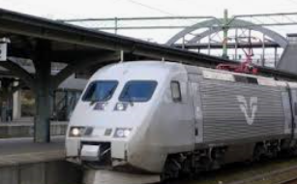
Det nuvarande avtalet som Uppsala universitet har med resebyrån Lingmerths löper ut i början av augusti. Är någon intresserad av att vara med och påverkan den nya upphandlingen av resebyråtjänster kan hör av sig till ansvarig upphandlare Camilla Faber via mail:
Camilla.faber@uadm.uu.se.

Nya och förlängda ramavtal
Företagshälsovård 2019 (UA 2018/146)
Ramavtal har tecknats med AB Previa

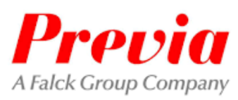
Ramavtalsperiod: 2018-01-01 – 2019-12-31.
Förlängningsoption max t.o.m. 2022-12-31.

Leverantörens insatser ska omfatta främjande, förebyggande och rehabiliterande insatser utifrån individ, grupp och organisationsperspektiv för att uppnå en god arbetsmiljö och jämställd hälsa som uppfyller de myndighetskrav som finns.

Främjande tjänster syftar till att identifiera och stärka styrkor och friskfaktorer för att bidra till ett hållbart arbetsliv och stärka Uppsala universitet som attraktiv arbetsgivare.

Förebyggande tjänster syftar till att förebygga arbetsrelaterad ohälsa och sjukskrivning.

Rehabiliterande tjänster syftar till att hantera uppkommen ohälsa och ge förutsättningar för snabb återgång i arbete.

Språkgranskningstjänster:
Uppsala universitet är precis klar med ramavtalet för språkgranskningstjänster. Det nya avtalet börja gälla fr.o.m. 2019-01-01.

Ramavtalet är uppdelat i ett antal ämnesområden. Mer kommer inom kort finnas på MP och avtalsdatabasen.

Ansvarig upphandlare:
Camilla Faber
Camilla.faber@uadm.uu.se.

Chefs-/specialistrekrytering via annonsering och search (UA 2018/145)
Ramavtal har tecknats med Source Executive Recruitment Sweden AB
Ramavtalsperiod: 2018-12-15 – 2019-12-14.
Förlängningsoption max t.o.m. 2022-12-14.

Universitetets HR-avdelning samt prefekter/ motsvarande har möjlighet att avropa tjänster från detta ramavtal utifrån de rutiner som fastställs och meddelas av HR-direktören. I detta ramavtal finns möjligheten att avropa hela uppdraget eller delar av uppdraget samt även tilläggstjänster såsom utbildning och personbedömning/second opinion

Ansvarig upphandlare:
Monica Söder
Monica.Soder@uadm.uu.se

Kartläggning och stöd vid konflikter, misstänkta kränkningar och trakasserier (UA 2018/151)
Ramavtal har tecknats med Falck Healthcare AB
Ramavtalsperiod: 2018-12-01 – 2019-11-30.
Förlängningsoption max t.o.m. 2022-11-30.
Leverantören ska genomföra arbetsmiljökartläggning, kartläggning av konflikter, kartläggning av misstänkta kränkningar och trakasserier samt genomföra processtöd, handledning och utbildning i konflikthantering.

Inför de olika insatserna ska förberedande samtal med beställande prefekt/motsvarande och specialist vid HR-avdelningen alltid genomföras.

Ansvarig upphandlare:
Monica Söder
Monica.Soder@uadm.uu.se

Flyttjänster
Global Mobility Moving AB (Allt i transport & Spedition 018 AB).
Ramavtalen förlängs att gälla t.o.m. 2020-01-31 .

Ansvarig upphandlare:
Monica Söder
Monica.Soder@uadm.uu.se

Lokalvårdsprodukter
City Papper Städprodukter HÅTE AB.
Ramavtalen förlängs att gälla t.o.m. 2020-03-14
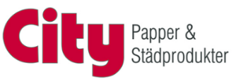
Ansvarig upphandlare:
Monica Söder
Monica.Soder@uadm.uu.se

Frilansskribenter
Damdidam AB.
Ramavtalen förlängs att gälla t.o.m. 2020-02-28
Ansvarig upphandlare:
Monica Söder
Monica.Soder@uadm.uu.se

Gaser och flytande kväve samt hyra av gastankar och gasflaskor
Air Liquide Gas AB.
Ramavtalen förlängs att gälla t.o.m. 2019-12-31
Ansvarig upphandlare:
Monica Söder
Monica.Soder@uadm.uu.se

Nya och förlängda statliga ramavtal m.m.
Förlängning av drivmedelsavtalen
Ramavtalen för drivmedel kommer att förlängas t.o.m. 2019-09-15. Förlängningen blir kortare än ett år på grund av att förstudie och upphandling har tidigarelagts med ett halvår.

Förvaringslösningar
Förvaringslösningar för arkiv och magasin, Biblioteksinredning, Klädförvaring och småfacksskåp, Lager och verkstadsmiljö samt multifunktionsrum, vaktmästeri och källsortering.

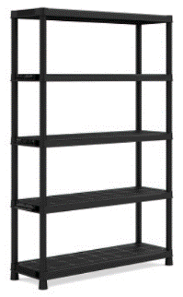
Avtalsperiod: 2018-10-15 - 2019-09-15 Förlängningsoption max t.o.m.: 2020-09-15. Tillbehör som har en nära koppling till dessa förvaringslösningar ingår i detta område.

Avrop sker enligt en s.k. kombinerad avropsordning. Avrop som beräknas ha ett värde upp till och med 75 000 SEK ska genomföras genom tillämpning av en så kallad särskild fördelningsnyckel. Med särskild fördelningsnyckel avses att den avropande myndigheten väljer den ramavtalsleverantör som bäst kan tillgodose den avropande myndighetens behov vid avropstillfället med hjälp av en eller flera ej rangordnade parametrar. Se parametrar i vägledningen under gemensamma dokument. Ingen rangordning finns mellan ramavtalsleverantörerna.

Vid avrop som beräknas ha ett värde över 75 000 SEK ska genomföras genom förnyad konkurrensutsättning. Se parametrar i vägledningen under gemensamma dokument.

Förlängning och prisjustering av ramavtalen inom Konferens och möten
Statens inköpscentral har tagit beslut om att förlänga ramavtalen inom området Konferens och möten. Förlängningen gäller de avtal som löper ut 2018-12-31, övriga avtal berörs ej. Ny giltighetstid är t.o.m. 2019-12-31.

Prisjustering sker from 2019-01-01 och samma datum uppdateras prislistorna på avropa.se. Signering av förlängningsavtal har genomförts löpande under hösten.

Universitetets pågående och annonserade ramavtalsupphandlingar
- Allmänt kontorstryck, kopiering och produktion av expomaterial
- Arbetskläder
- Blommor
- Budfirmor
- Chefs- och ledarstöd
- Digitaltryck
- El- och elektronikprodukter
- Kontorsmaterial
- Krisstöd
- Livsmedel
- Medarbetarundersökningar
- Mediaförmedlingstjänster
- Offsettryck
- Rekryteringsstödtjänster
- Resebyråtjänster
- SPSS
- Stöd avseende verksamhets- och grupputveckling
- Textmatchningsprogramvara
- Transporttjänster inom Uppsala

Vill du vara med och påverka resultatet av universitetets ramavtalsupphandlingar?
Då ska du anmäla dig till att vara med i en referensgrupp!

När ramavtalsupphandlingar ska genomföras är det viktigt att ha referensgrupper med kunniga anställda.

Referensgruppens uppgift är delta i arbetet med att ta fram en kravspecifikation. I kravspecifikationen formuleras de krav som ställs i den aktuella upphandlingen och hur de viktas gentemot varandra. Det är med andra ord till stor del kravspecifikationen som styr hur resultatet av upphandlingen blir.

Alla anställda är välkomna att anmäla sitt intresse för att delta. Genom referensgruppen har du möjlighet att påverka vilka krav som ska ställas i upphandlingen, du deltar också i anbudsutvärderingen. Referensgruppen leds av en upphandlare från Enheten för upphandling och inköp. Personer ur referensgruppen kan även komma att engageras i uppföljningen av ramavtalen.

Anmälan görs till upphandling@uu.se.

Hur prenumererar jag på nyhetsbrevet ”Nyheter om upphandling och inköp”
För att du ska få information om när det finns ett nytt nyhetsbrev att läsa på medarbetarportalen ska du anmäla dig till maillistan uadm-upphandlinginkop@lists.uu.se på Sympa, maillistor.

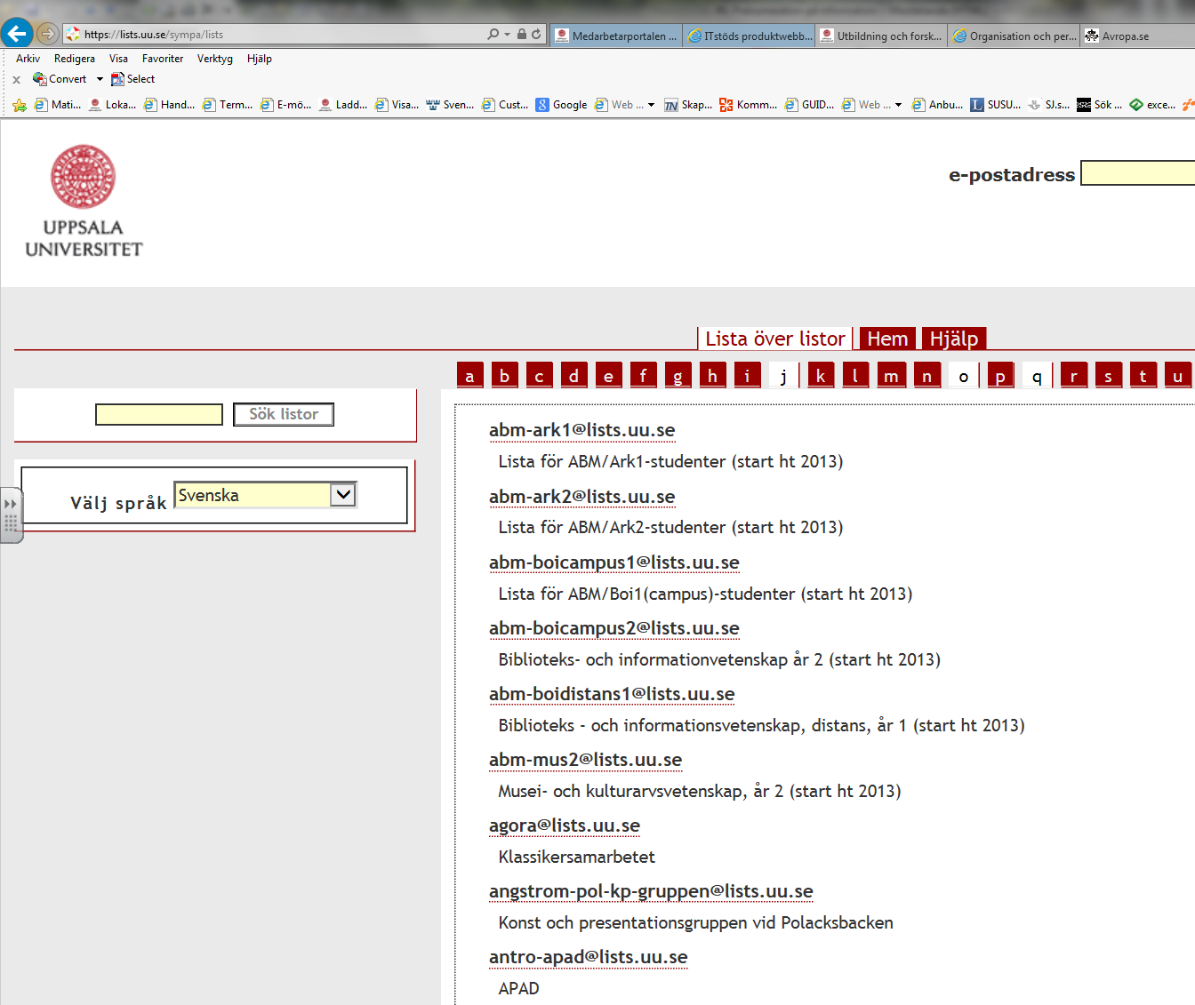
Bild. Lägg till en prenumeration.

Kontakta oss
E-post upphandlingsfrågor: upphandling@uu.se
E-post produktwebb:
inkop@uu.se

